**МІНІСТЕРСТВО ОСВІТИ І НАУКИ УКРАЇНИ**

**Чорноморський національний університет   
імені Петра Могили**

**Факультет комп’ютерних наук**

**Кафедра Інженерії програмного забезпечення**

**ЗВІТ**

*з лабораторної роботи № 1*

**"** **Представлення цілих чисел у компьютері. Алгоритми перетворення між системами числень. IEEE 754 стандарти запису чисел з рухомою комою"**

Дисципліна " *Людино-машинна взаємодія*"

Спеціальність: **Інженерія програмного забезпечення**

121-ЛР.ПЗ.01-208.1910816

***Cтудент*** *_____________****Минайлюк П.С.***

*(підпис)*

*__ __*

*(дата)*

***Викладач*** *______Дворецький М.Л.*

*(підпис)*

*_____________*

*(дата)*

**Миколаїв – 2020**

Для виконання лабораторної роботи був використаний сервер Apache.



Рисунок 1 папка з проектом



Рисунок 2 архітектура

Код

<?php

  require('data/recipe.php');

?>

<!DOCTYPE *html*>

<html *lang*="en">

<head>

  <meta *charset*="UTF-8">

  <meta *name*="viewport" *content*="width=device-width, initial-scale=1.0">

  <link *href*="https://cdn.jsdelivr.net/npm/bootstrap@5.0.0-beta1/dist/css/bootstrap.min.css" *rel*="stylesheet"

*integrity*="sha384-giJF6kkoqNQ00vy+HMDP7azOuL0xtbfIcaT9wjKHr8RbDVddVHyTfAAsrekwKmP1" *crossorigin*="anonymous">

  <title>Document</title>

</head>

<body>

  <div *class*="container">

    <table *class*="table">

      <thead>

        <tr>

          <th *scope*="col">

            <?php

              echo $Recipe['recipe']['Name']

            ?>

          </th>

          <th *scope*="col">

            <?php

              echo $Recipe['recipe']['BirthYear']

            ?></th>

          <th *scope*="col">

            <?php

              echo $Recipe['recipe']['DoctorName']

            ?>

          </th>

        </tr>

      <tbody>

        <?php

*foreach* ($Recipe['potions'] as $key => $item):

        ?>

        <tr>

          <td><?php echo $key+1 ," ",$item['Name']?></td>

          <td><?php echo $item['Dose']?></td>

          <td><?php echo $item['Form']?></td>

        </tr>

        <?php *endforeach*;?>

      </tbody>

      </thead>

    </table>

  </div>

  <script *src*="https://cdn.jsdelivr.net/npm/bootstrap@5.0.0-beta1/dist/js/bootstrap.bundle.min.js"

*integrity*="sha384-ygbV9kiqUc6oa4msXn9868pTtWMgiQaeYH7/t7LECLbyPA2x65Kgf80OJFdroafW" *crossorigin*="anonymous">

  </script>

</body>

</html>

Recipe.php

<?php

  $Recipe = [];

  $Recipe['recipe'] = [

    "Name" => "Minailyuk Peter",

    "BirthYear" => "2002",

    "DoctorName" => "Grachevskiy Igor"

  ];

  $Recipe['potions'][] = [

    "Name" => "gydozepam",

    "Dose" => "5mg",

    "Form" => "tablet"

  ];

  $Recipe['potions'][] = [

    "Name" => "miaser",

    "Dose" => "10mg",

    "Form" => "tablet"

  ];

  $Recipe['potions'][] = [

    "Name" => "paraxin",

    "Dose" => "30mg",

    "Form" => "tablet"

  ];

?>

Результат

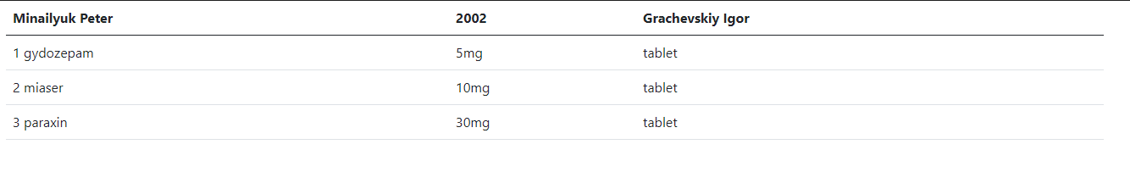

**Висновок:** В процесі виконання лабораторної роботи був створений проект, запущен сервер та проведена робота з даними. Вихідний файл брав дані з файлу, який знаходився на одну директорію нижче, це було зроблено для зручності.